SAOPŠTENJE ZA MEDIJE
NASTAVAK ŠOKANTNE PRIČE O NATALIJI GREJS
OD 28. APRILA NA TLC KANALU
(Eng. The Curious Case Of Natalia Grace: Natalia Speaks)

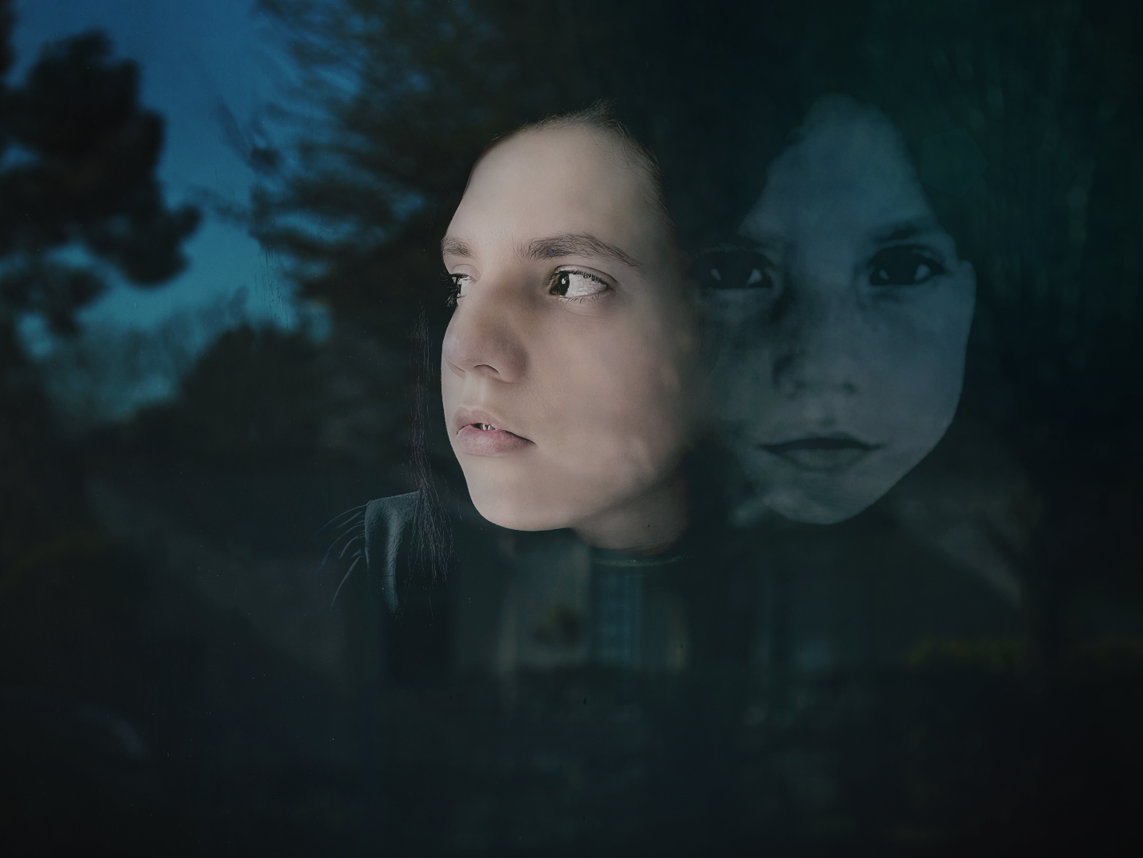

Beograd, 24. april 2024.

Novo poglavlje u isprepletenoj porodičnoj sagi Natalije Grejs Barnet, serijal pod nazivom „Instrigatni slučaj Natalije Grejs: Natalija priča“ biće premijerno prikazan 28. aprila od 20 časova na TLC-u. Obe sezone ove intrigantne dokumentarne serije dostupne na HBO Max striming usluzi.

Nastavljajući tamo gde je šokantni završetak „Intrigantni slučaj Natalije Grejs“ stao, nastavak se upušta direktno u pitanja, kontroverze i tajne otkrivene u prvom delu, ali ovaj put, Natalija deli svoju stranu priče. Šestodelna dokumentarna serija takođe će prikazati opsežni, emotivni razgovor između Natalije i njenog usvojitelja Majkla Barneta dok sede licem u lice po prvi put i suočavaju se sa optužbama koje su bile izrečene u oba smera.

"Kada je „Instrigatni slučaj Natalije Grejs“ premijerno prikazan ranije prošle godine, publika je bila neodoljivo privučena ovom isprepletenom, zbunjujućom sagom, što ju je učinilo jednom od najgledanijih novih serija na ID-u širom kablovske mreže i striminga. Ova priča daleko je od završetka i jasno je da naša publika ima još mnogo pitanja na koja traži odgovore. „NATALIJA PRIČA“ je naš odgovor na tu potražnju i nudi Natalijinu perspektivu na ovu priču čudniju od fikcije," rekao je Džejson Sarlanis, predsednik, Turner Networks, ID & HLN, Linear and Streaming, Warner Bros. Discovery.

„Intrigantni slučaj Natalije Grejs: Natalija priča“ nudi ekskluzivan pristup Nataliji Grejs Barnet dok deli svoju priču i suočava se sa optužbama svojih bivših usvojitelja Majkla i Kristin Barnet. Tokom šest delova, ponovo prolazimo kroz Natalijinu usvojiteljsku sagu i optužbe Barneta iz njene perspektive, nudeći uvid u ono što se zaista dešavalo iza zatvorenih vrata u kući Barneta i koliko istine zapravo ima u njihovoj tvrdnji da Natalija nije bila šestogodišnje ukrajinsko siroče sa retkim genetskim poremećajem, već homicidna odrasla osoba sa namerom da naudi njima i njihovoj deci. „NATALIJA PRIČA“ takođe prikazuje dosad neviđene dokaze i snimke, kao i nove teorije i svedočenja iz raznih izvora, uključujući penzionisane agente FBI-a koji su prvobitno istraživali Natalijin slučaj, genetske stručnjake koji pomažu u utvrđivanju pravog Natalijinog uzrasta, i zamenika tužioca okruga Tipekanoe, Džeki Starbak koja je vodila Majklov sudski postupak u oktobru 2022. Takođe, dokumentarna serija osvetljava Natalijin sledeći korak, nudeći portret njenog života sa njenom novom usvojiteljskom porodicom i ekskluzivne intervjue sa njenim usvojiteljskim roditeljima, biskupom Antounom i Sintijom Mans.

O kompaniji Warner Bros. Discovery
Warner Bros. Discovery (NASDAQ: WBD) je vodeća globalna kompanija iz oblasti medija i zabave, koja stvara i distribuira najdiferenciraniji i najpotpuniji svetski portfolio sadržaja i brendova na području televizije, filma i striminga. Prisutan u više od 220 zemalja i teritorija i na 50 jezika, Warner Bros. Discovery inspiriše, informiše i zabavlja publiku širom sveta kroz svoje kultne brendove, među kojima su: Discovery Channel, discovery+, CNN, DC, Eurosport, HBO, HBO Max, HGTV, Food Network, OWN, Investigation Discovery, TLC, Magnolia Network, TNT, TBS, truTV, Travel Channel, MotorTrend, Animal Planet, Science Channel, Warner Bros. Pictures, Warner Bros. Television, WB Games, New Line Cinema, Cartoon Network, Adult Swim, Turner Classic Movies, Discovery en Español, Hogar de HGTV i druge. Za više informacija posetite www.wbd.com

